A. LEGO
Имя входного файла: | lego.in
Имя выходного файла: | lego.out
Максимальное время работы на одном тесте: | 10 секунд

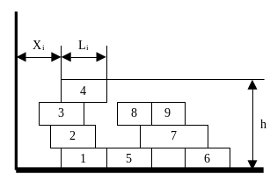Петя очень любит играть с конструктором. Однажды на Новый Год мама подарила ему конструктор LEGO. Он состоит из N блоков. Каждый блок представляет собой параллелепипед длиной L_{i} см, а шириной и высотой – 1 см. Один блок можно прикрепить к конструкции только с верхней стороны. И вот Петя, обрадовавшись подарку, стал сразу собирать конструктор. Он брал блоки из коробки по порядку и присоединял их к своей конструкции, записывая в блокнот, чтобы не забыть, для каждого блока его длину и расстояние от блока до стены. Несколько дней спустя, по этим записям, Петя хочет узнать высоту конструкции. Помогите ему в этом.
Входные данные:
Первая строка входного файла содержит 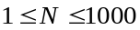 - количество блоков в конструкторе. Далее идут N строк, по два целых числа в каждой строке. Первое из них, L_{i} – длина i-ого блока, и X_{i} – смещение в сантиметрах от стены комнаты. 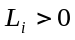, 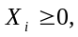 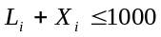, где i=1,2,…,N.
Выходные данные:
В выходном файле должно быть одно целое число – высота конструкции.
Примечание:
В реальности многие из возможных конструкций могли бы упасть, но в задаче считается, что любая конструкция устойчивая.
Примеры:
lego.in | Lego.out
9  3 3  3 2  3 1  3 3  3 6  3 11  4 8  2 7  2 9 | 4
B. Гири
Имя входного файла: | weight.in
Имя выходного файла: | weight.out
Максимальное время работы на одном тесте: | 10 секунд
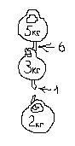
Всемирная торговая компания AllTrade, снимающая офис на 99 этаже нового бизнес–центра, владеет сетью продуктовых магазинов. И вот однажды компания решила закупить N гирь, необходимых для обслуживания покупателей в своей сети. Каждая гиря имеет крючок, за который она может быть присоединена к другой гире. К сожалению, на неопределенное время, все лифты в здании закрылись на ремонт, из-за чего, кстати, всем сотрудникам компании вот уже несколько недель приходится проводить в офисах, в буквальном смысле слова, 24 часа в сутки. Поэтому, чтобы поднять гири в офис, было решено соединить их все крючками и поднять лебедкой. Но, к сожалению, крючки не смогли выдержать такого веса, и вся конструкция упала. Тогда было решено выделить самую большую по количеству гирь непрерывную часть конструкции, которую можно поднять за верхнюю гирю, при этом ни один крючок не должен порваться.
Каждая гиря характеризуется своей массой m_{i} и прочностью крючка c_{i}. Параметр прочность крючка определяет, сколько килограмм можно подвесить на этот крючок. Сами крючки считаются невесомыми.
Входные данные:
На первой строке находится число N () – количество гирь. Затем идут N строк, в каждой из которых находятся два целых числа m_{i} (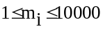) и c_{i} (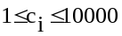), характеризующие массу i-ой гири и прочность ее крючка, где i=1, 2, …, N. Заметим также, что гири во входном файле заданы в обратном порядке, то есть сначала идет самая нижняя, затем гиря перед ней, и так далее до самой верхней.
Выходные данные:
Требуется вывести одно целое число – максимальное количество гирь во фрагменте, который можно поднять в офис.

Примеры:
weight.in | Weight.out
5  5 1  4 5  3 6  2 12  1 4 | 3
3  2 1  5 1  9 8 | 2
C. Потерянный каталог
Имя входного файла: | Lostdir.in
Имя выходного файла: | Lostdir.out
Максимальное время работы на одном тесте: | 10 секунд
Билл – президент компании MacroHard. Компания имеет корпоративную локальную сеть, которая объединяет все ее компьютеры. Однако Билл не очень сильно разбирается в компьютерах, поэтому все сотрудники пользуются одним рабочим диском, который разделен на индивидуальные каталоги пользователей. Поскольку работники компании – люди организованные, они не терпят пустых каталогов, поэтому достоверно известно, что на всем диске нет ни одного пустого каталога. Каталог считается пустым, только если он не содержит файлов (но при этом он может содержать подкаталоги).

Однажды Билл, который всегда славился своей забывчивостью, решил сохранить на компьютере имя своей новой подруги, но не умел создавать файлы. Поэтому Билл создал пустой каталог и назвал его именем своей подруги. И вот, через несколько дней, ему нужно было вспомнить ее имя, но он забыл, где именно на диске был создан каталог с ее именем.
Как президент компании, Билл имеет неограниченные права доступа, поэтому созданный им каталог мог оказаться где угодно. Единственное, что ему достоверно известно – это единственный пустой каталог на диске.
Тогда Билл попросил администратора предоставить ему список всех полных имен файлов и каталогов диска. Причем список файлов он попросил отсортировать. Теперь, когда у него есть этот список, Билл просит Вас помочь найти каталог с именем своей подруги.
Синтаксические правила:
Имена каталогов во входном файле заданы следующим образом:
<имя диска>:\<имя каталога>[\<имя каталога>[...]]
А имена файлов – следующим:
<имя диска>:\<имя каталога>[\<имя каталога>[...]]\<имя файла>.<расширение>

<Имя диска> – одна прописная буква английского алфавита.
<Имя каталога> имеет длину не более 8 символов, и может содержать только прописные английские буквы, цифры и символ подчеркивания.
<Имя файла>, имеющее длину не более 8 символов, и расширение (не более 3 символов) могут содержать только строчные английские буквы, цифры и символ подчеркивания.
Корневой каталог не содержит файлов. В конце пути не может быть символа “\”.
Входные данные:
На первой строке входного файла даны числа M и N – количество каталогов и файлов на диске соответственно, 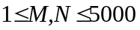. Далее идут M строк с названиями каталогов, затем идут N строк, содержащие имена всех файлов. Длина каждой строки не превышает 250 символов.
Выходные данные:
В выходной файл выведите имя подруги Билла. Оно соответствует имени найденного Вами пустого каталога.
Примеры:
lostdir.in | lostdir.out
3 4  С:\VICTORIA  C:\WINDOWS  C:\BILL  C:\BILL\winbugs.txt  C:\WINDOWS\system.ini  C:\WINDOWS\win.com  C:\WINDOWS\win.ini | VICTORIA
3 2  C:\VLADIMIR  C:\BILL  C:\BILL\ELENA  C:\BILL\read.me  C:\VLADIMIR\project.dpr | ELENA
6 7  C:\BILL  C:\IGOR  C:\BILL\SOFTWARE  C:\IGOR\SECRET  C:\IGOR\SECRET\GIRLS  C:\IGOR\SECRET\GIRLS\IRA  C:\BILL\SOFTWARE\myfirst.exe  C:\BILL\SOFTWARE\myfirst.pas  C:\BILL\spamlist.txt  C:\IGOR\myvirus.cpp  C:\IGOR\SECRET\dontshow.dat  C:\IGOR\SECRET\dontshow.exe  C:\IGOR\SECRET\GIRLS\dirinfo.txt | IRA
D. Марсиане
Имя входного файла: | marsian.in
Имя выходного файла: | marsian.out
Максимальное время работы на одном тесте: | 10 секунд
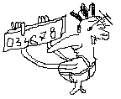
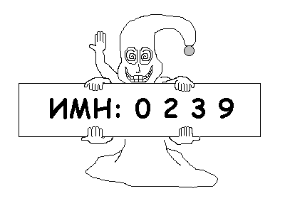
Люди Марса были обнаружены учеными Земли в 2099 году. Это открытие вызвало бурный рост в исследовании жизни марсиан. Как оказалось, они живут группами в городах. Города, как это ни странно, не имеют имени, а имеют свой номер N, и по нему их различают. Каждому жителю города с номером N выдается табличка – персональный идентификационный марсианский номер (ИМН). По этой табличке, очевидно, можно было сказать многое о жителе: город, улицу обитания и дом, и другие немаловажные сведения. Исследования этих табличек учеными Земли привело к интересным фактам: на каждой табличке жителей города N написана возрастающая последовательность целых чисел, которая начинается числом 0, и заканчивается числом N+1. Кроме того, каждое следующее число не более чем на K больше предыдущего. Так как все таблички различные, у ученых возникло разумное желание узнать, какое максимальное количество марсиан может проживать в городе с номером N.
Входные данные:
На первой строке входного файла находятся два числа – N и K ().
Выходные данные:
Выходной файл должен содержать одно число – максимальное количество марсиан, которые теоретически могут проживать в городе N.
Примеры:
marsian.in | marsian.out
5 3 | 24
5 5 | 31
5 1 | 1
E. Квадрат
Имя входного файла: | square.in
Имя выходного файла: | square.out
Максимальное время работы на одном тесте: | 10 секунд
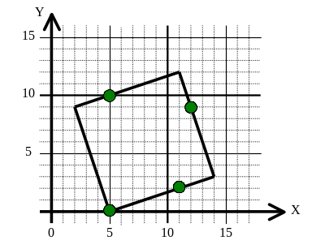Мальчик Петя очень любит рисовать. Он взял лист бумаги, карандаш, и нарисовал квадрат. Порадовавшись за свой новый рисунок, он пошел в другую комнату за другим карандашом. Ваня – его младший брат, тоже любит рисовать. Поэтому, пока Петя ходил за карандашом, Ваня ручкой отметил на каждой стороне квадрата (включая границы) по одной точке, а сам квадрат стер резинкой. Когда Петя вернулся, он обнаружил, что его шедевр исчез. После некоторых разборок он выяснил смысл точек, которые отметил Ваня на листе. И Петя приступил к восстановлению своего шедевра. Помогите ему!
Входные данные:
Во входном файле находятся координаты четырех точек (ровно по одной точке на каждой стороне квадрата), которые отметил Ваня на листе:
x₁ y₁
x₂ y₂
x₃ y₃
x₄ y₄
, где 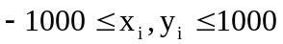. Точки идут последовательно по или против часовой стрелке.
Выходные данные:
Выведите координаты четырех точек – вершин квадрата в соответствии с обходом его вершин по или против часовой стрелке, с точностью до 3-го знака. Если решений несколько, достаточно вывести любое. Если по данным точкам восстановить квадрат нельзя, то вывести “No solution” (так как Ваня еще плохо знает геометрию, то его точки могут и не стоять точно на ребрах квадрата, поэтому решения может и не быть).
Примеры:
square.in | square.out
5 10  12 9  11 2  5 0 | 2.000 9.000  5.000 0.000  14.000 3.000  11.000 12.000
1.5 0  0 1.5  1.5 4  3 1.5 | No solution
F. Компания
Имя входного файла: | company.in
Имя выходного файла: | company.out
Максимальное время работы на одном тесте: | 10 секунд
Главное здание бурно развивающейся компании Middlehard представляет собой прямоугольник , разделенный на комнат. В каждой комнате работает группа специалистов, представляющих один из отделов компании. В фирме введено правило, что рабочие группы (отделы) ведут свою рабочую деятельность отдельно от других отделов и приносят прибыль компании в размере K_{ij} условных единиц (для отдела, работающего в комнате (i,j)). Прибыль компании получается суммированием прибылей всех его отделов.
Стремясь увеличить доход компании, президент Middlehard издал указ, по которому любые два соседние отдела могут объединяться, образуя более крупную структурную единицу компании. При этом начальные отделы становятся подразделением вновь сформированного образования, который, кстати, должен обязательно иметь форму прямоугольника. Корпоративные исследования показали, что, объединяя два отдела с прибылями x и y рублей, новый отдел будет давать прибыль в размере (x²+y²) рублей. Величина прибыли отдела зависит от взаимоотношений между работающими людьми, последовательности слияния рабочих групп и других факторов.
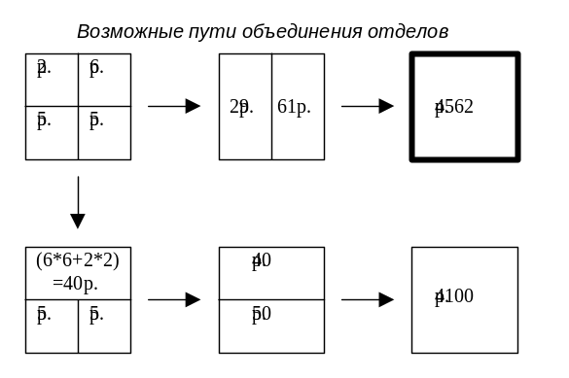
Президент компании хочет знать, какую максимальную прибыль может получать фирма, если в результате многочисленных слияний отделов вся компания будет состоять из одного отдела.
Входные данные:
На первой строке входного файла находятся два целых числа – M и N (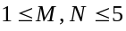) – размер главного здания компании.
Далее идут M строк по N целых положительных чисел K_{ij} (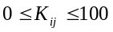) – доход отдела, работающего в комнате (i,j), где i=1,2,…,M и j=1,2,…,N.
Выходные данные:
Необходимо вывести одно число – максимальный доход фирмы, если после некоторого числа слияний отделов вся компания будет состоять из одного отдела.
Примеры:
company.in | company.out
2 2  2 6  5 5 | 4562
2 1  2  5 | 29

